Общественное объединение
«Институт политики развития»
www.dpi.kg

Проект USAID «Успешный аймак 2»

Техническое задание
на закуп жилетов и сумок

Лот 1: Жилеты (дизайн 1)
Срок поставки жилетов: 15 июля 2022 года
Требования к закупаемой продукции (технические и иные характеристики):
Жилеты должны соответствовать следующим требованиям:
- Жилет прямого силуэта из 100% флиса.
- Толщина минимум – 320 и более гр.
- Качественная ткань, устойчивая к погодным условиям.
- Цвет жилета – желательно темно-синий (либо другого привлекательного темного цвета, при отсутствии темно-синего. Однако предпочтение отдается темно-синему цвету).
- Наличие карманов, с обеих сторон
- Качественная застежка на молнии
- Качественный крой, пошив и детализация
- Нанесение логотипов (USAID/ИПР) и надписи (Проект USAID «Успешный аймак 2») подходящим методом, который обеспечит наилучшее качество (указать разницу, если методы нанесения влияют на цену) – на груди в левой части.
- Материал жилета, не должен вызывать у пользователя заболевание, и (или) аллергию;
- Продукция должна быть новой, ранее не использованной;
- Качество жилета должно соответствовать обязательным для данного вида товара требованиям;
- Упаковка жилета должна обеспечивать его сохранность при транспортировке.
- Компания предлагает цены по нескольким вариантам тиража.

№п/п | Наименование | Ед. изм | Цена за ед.
1 | Тираж 1. Общее количество жилетов – 30 шт.:  L – 10  XL – 10  XXL – 10 | штука
2 | Тираж 2. Общее количество жилетов – 45 шт.:  L – 15  XL – 15  XXL – 15 | штука
3 | Тираж 3. Общее количество жилетов – 75 шт.:  L – 25  XL – 25  XXL – 25 | штука

Примеры (фото и дизайн иллюстративные):

Лот 2: Жилеты (дизайн 2)
Срок поставки жилетов: 22 июля 2022 года
Требования к закупаемой продукции (технические и иные характеристики):
Жилеты должны соответствовать следующим требованиям:
- Жилет прямого силуэта из 100% хлопка.
- Качественная ткань, устойчивая к погодным условиям.
- Цвет жилета – желательно темно-синий (либо другого привлекательного темного цвета, при отсутствии темно-синего. Однако предпочтение отдается темно-синему цвету).
- Наличие карманов, с обеих сторон
- Качественная застежка на молнии
- Качественный крой, пошив и детализация
- Нанесение логотипов (USAID/ИПР) подходящим методом, который обеспечит наилучшее качество (указать разницу, если методы нанесения влияют на цену) – на груди в левой части.
- Нанесение логотипов (USAID/ИПР) надписи с лупой (Мониторинговая группа) подходящим методом, который обеспечит наилучшее качество (указать разницу, если методы нанесения влияют на цену) – на спине.
- Материал жилета, не должен вызывать у пользователя заболевание, и (или) аллергию;
- Продукция должна быть новой, ранее не использованной;
- Качество жилета должно соответствовать обязательным для данного вида товара требованиям;
- Упаковка жилета должна обеспечивать его сохранность при транспортировке.
- Компания предлагает цены по нескольким вариантам тиража.

Таблица размеров и количества закупаемых жилетов
№п/п | Наименование | Ед. изм | Цена за ед.
1 | Тираж 1. Общее количество жилетов – 180 шт.:  L – 60  XL – 60  XXL – 60 | штука
2 | Тираж 2. Общее количество жилетов – 210 шт.:  L – 70  XL – 70  XXL – 70 | штука
3 | Тираж 3. Общее количество жилетов – 240 шт.:  L – 80  XL – 80  XXL –80 | штука

Примеры (фото, дизайн, цвет иллюстративные):

Лот 3: Сумки для документов
Срок поставки сумок: 22 июля 2022 года
Требования к закупаемой продукции (технические и иные характеристики):
- Сумка из качественного материала (полиэстера)
- Цвет – темные цвета, желательно темно-синий, черный.
- Возможные размеры: 38 х 7 х 28 см / 32 х 5 х 29 см / 39 x 3,5 x 27 см
- Удобная ручка либо регулируемый ремень на плечо либо ручка+ремень)
- Нанесение двух цветных/белых логотипов (USAID/DPI, логотипы прилагаются) и надписей (Проект USAID «Успешный аймак 2» и Мониторинговая группа с изображением лупы) подходящим методом, который обеспечит наилучшее качество (указать разницу, если методы нанесения влияют на цену).
- Материал не должен вызывать у пользователя заболевание, и (или) аллергию;
- Продукция должна быть новой, ранее не использованной;
- Качество должно соответствовать обязательным для данного вида товара требованиям;
- Упаковка должна обеспечивать его сохранность при транспортировке
- Компания может предложить несколько вариантов сумок для выбора.
- Компания предлагает цены по нескольким вариантам тиража.

№п/п | Наименование | Ед. изм | Цена за ед.
1 | Тираж 1. Общее количество сумок – 50 шт. | штука
2 | Тираж 2. Общее количество сумок – 70 шт. | штука
3 | Тираж 3. Общее количество сумок – 100 шт. | штука

Примеры сумок (фото и дизайн иллюстративные):

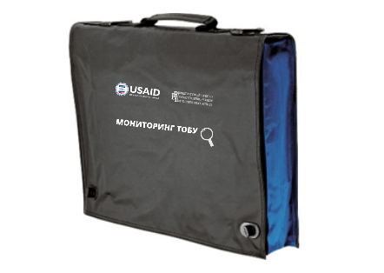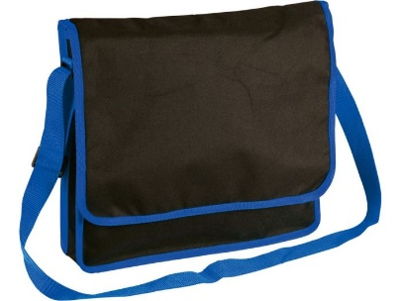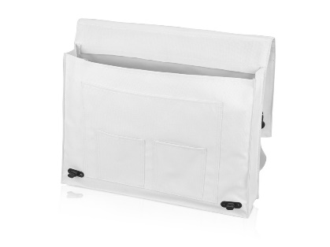

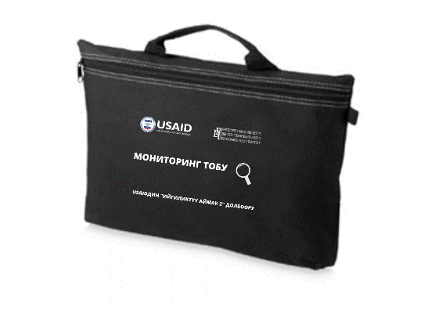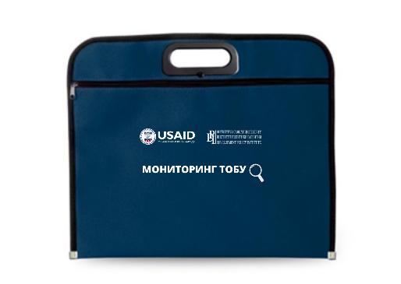

Лот 4: Сумки (для ноутбуков/документов)
Срок поставки сумок: 2 сентября 2022 года
Требования к закупаемой продукции (технические и иные характеристики):
- Сумка из качественного материала (полиэстер)
- Цвет – темные цвета.
- Размер сумки 41 х 30 х 8 (для экрана размером 17’’).
- Удобная ручка и регулируемый ремень на плечо.
- Плотная прокладка для защиты ноутбука.
- Удобные карманы с молниями.
- Нанесение двух цветных/белых логотипов (USAID/DPI, логотипы прилагаются) и надписей (Проект USAID «Успешный аймак 2» и Форум аймаков – 2022 + слоган) подходящим методом, который обеспечит наилучшее качество (указать разницу, если методы нанесения влияют на цену).
- Площадь нанесения – А4;
- Если не получится нанести цветные логотипы – нанесение надписей и логотипов одним цветом – белым.
- Продукция должна быть новой, ранее не использованной;
- Качество должно соответствовать обязательным для данного вида товара требованиям.
- Упаковка должна обеспечивать его сохранность при транспортировке.
- Компания может предложить несколько вариантов сумок для выбора.
- Компания предлагает цены по нескольким вариантам тиража.

№п/п | Наименование | Ед. изм | Цена за ед.
1 | Тираж 1. Общее количество сумок – 100 шт. | штука
2 | Тираж 2. Общее количество сумок – 150 шт. | штука
3 | Тираж 3. Общее количество сумок – 200 шт. | штука

Примеры сумок (фото и дизайн иллюстративные):
